Web bán sản phẩm thời trang : Đặng Trần Thái

CHƯƠNG I : Yêu cầu Website
1. Yêu cầu chức năng
1.1 Chức năng đăng ký và đăng nhập : Là chức năng dùng cho khách hàng để truy cập và sử dụng các chức năng của trang web mà khách vãng lai không có. Để đăng nhập, khách hàng trước tiên phải đăng ký tàikhoản với hệ thống.
Khi nhấn vào nút đăng ký, một form đăng ký sẽ hiện ravới các thông tin được hệ thống yêu cầu người dùng điền đầy đủ thông tin cần thiết cho việc tạo tài khoản. Sau khi điền đẩy đủ thông tin và nhấn xác nhận, hệ thống sẽ gửi một email cho người dùng yêu cầu xác nhận đăng ký. Người dung tiến hành xác nhận email và được đưa đến màn hình đăng nhập. Tại màn hình đăng nhập, người dùng tiến hành nhập tài khoản và mật khẩu đã đăng ký, hệ thống sẽ tiến hành xác nhận thông tin người dùng vừa nhập với thông tin chứa trên database của cửa hàng, nếu trùng hệ thống sẽ tiến hành đăng nhập hệ thống cho người dùng, còn không thì bắt người dùng tiến hành nhập lại tài khoản và mật khẩu.
1.2 Chức năng quản lí sản phẩm
Giúp người quản trị hay nhân viên cửa hàng có thể nhập thêm thông tin sản phẩm từ nhà cung cấp và lưu trữ dữ liệu trên database cửa hàng. Khi cần ta có thể truy cập, tìm kiếm sản phẩm thông qua mã sản phẩm hay từ khóa liên quan, đồng thời ta cũng có thể thêm bớt sản phẩm một cách dễ dàng hơn. Khi người quản lí gửi yêu cầu tới các quản trị viên nhập thêm sản phẩm hay sửa chữa thông tin của sản phẩm cụ thể. Các quản trị viên sau khi nhận được yêu cầu cụ thể sẽ dựa theo đó thực hiện việc thêm, sửa, xóa thông tin sản phẩm trên database cửa hàng
1.3 Chức năng giỏ hàng và thanh toán
Giúp khách hàng có thể thêm, xóa một sản phẩm trong“giỏ hàng” được cấp cho mỗi tài khoản đăng nhập vào hệ thống. Khi khách hàng muốn mua một sản phẩm, họ nhấn nút “Thêm vào giỏ hàng”, hệ thống sẽ tự động tạo ra một giỏ hàng và thêm sản phẩm vào.Sau đó, hệ thống sẽ thông báo thêm hàng thành công và lưu dữ liệu vào giỏ hàng. Còn khikhách hàng muốn xóa một sản phẩm trong giỏ hàng, họ nhấn nút “Xóa sản phẩm”, hệ thống sẽ xóa dữ liệu của sản phẩm khỏi “giỏ hàng” và đưa ra thông báo xóa thành công.

Sau khi đã thêm sản phẩm vào giỏ hành, khách hàng muốn thanh toán sẽ nhấn vào nút “Thanh toán”, hệ thống đưa ra một bảng lựa chọn hình thức thanh toán với hai hình
thức là thanh toán bằng thẻ ngân hàng và thanh toán sau khi nhận hang

CHƯƠNG II: PHÂN TÍCH THIẾT KẾ HỆ THỐNG
1. Cấu trúc Project
2.1 Công Nghệ Sử Dụng : .NET ASP Core
2.2 Dự án gồm 3 Project :
+ Web API : liên kết data từ database
+ Web MVC Browser khách hàng
+ Web MVC Admin
2. Xác định các Actor và Use case tổng quát của hệ thống
2.1 Các Actor
STT | Actor | Use Case
1 | Admin | - Đăng nhập  - Đăng Ký  - Chức năng quản lí sản phẩm  - Thông Báo  - Thông Kê  - Quản lý Đơn Hàng
2 | Khách Hàng | - Đăng nhập  - Đăng Ký  - Chức Năng Giỏ Hàng
2.2 Use Case
2.2.1 : Use case diagram : Biểu diễn sơ đồ chức năng của hệ thống, mô tả sự tương tác giữa người dùng và hệ thống trong một môi trường cụ thể và vì một mục đích cụ thể. Mỗi use case mô tả chức năng mà hệ thống cần phải có xét từ góc độ người dùng.
2.2.2 : Các thành phần của Use Case :

- Actor: Có thể là người dùng , hoặc một hệ thống nào khác bất kỳ, có nhiệm vụ thể hiện những user tham gia vào hệ thống.
- Use Case: Đóng vai trò chức năng của hệ thống.
- Đường liên kết Communication link : Kết nối giữa Actor và Use case giúp thể hiện được sự tương tác giữa hệ thống và người dùng.
- Mối quan hệ Relationships :
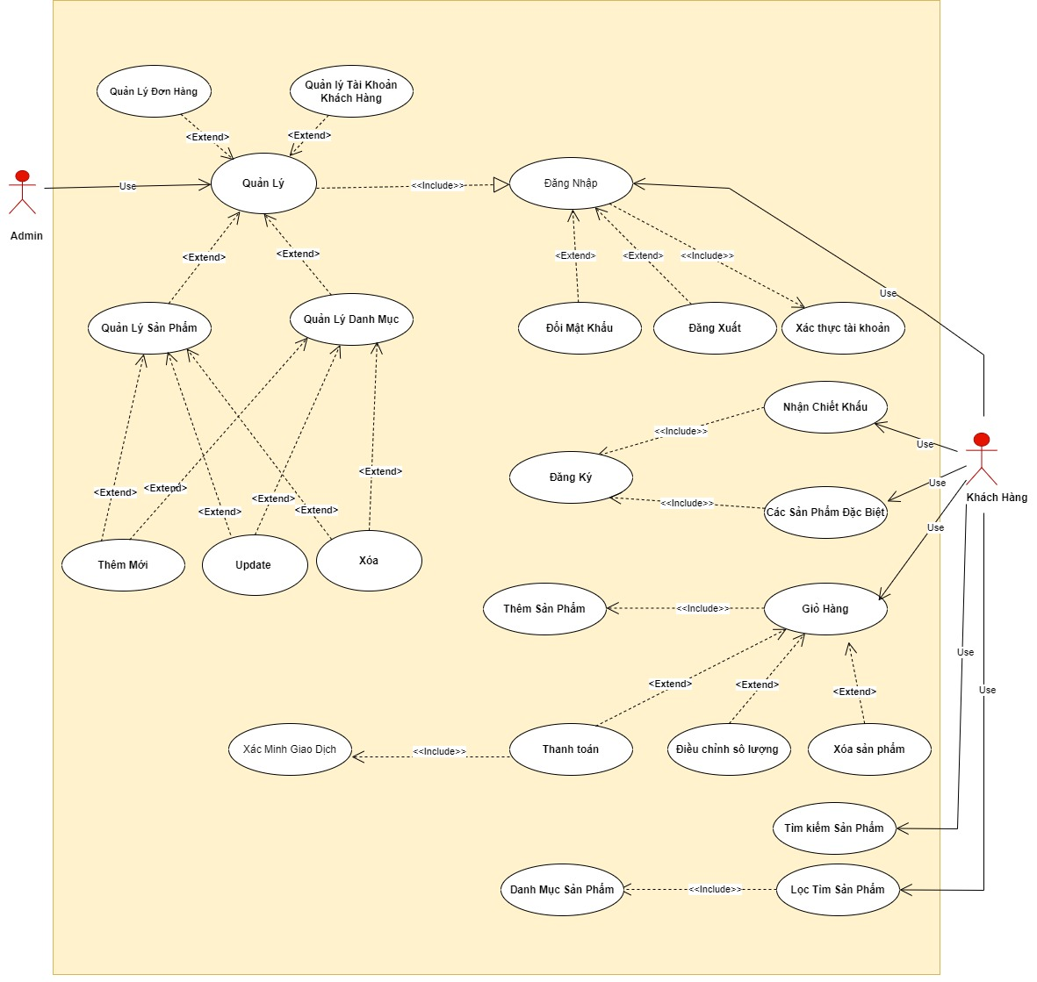

Quy trình đặt mua
